Vietējais spēks

Šī mācību aktivitāte palīdzēs jums pārdomāt, cik iekļaujoša ir jūsu skolas politika, un plānot, kā atbalstīt darbības tās uzlabošanai.
Apraksts
Laika ieguldījums: 2 stundas
Iesaistītie cilvēki: skolas komanda.
Instrukcija trīs soļos
- Sāciet, izlasiet politikas ieteikumus
- Novērtējiet katru ieteikumu pēc savas skolas realitātes prioritātes līmeņa.

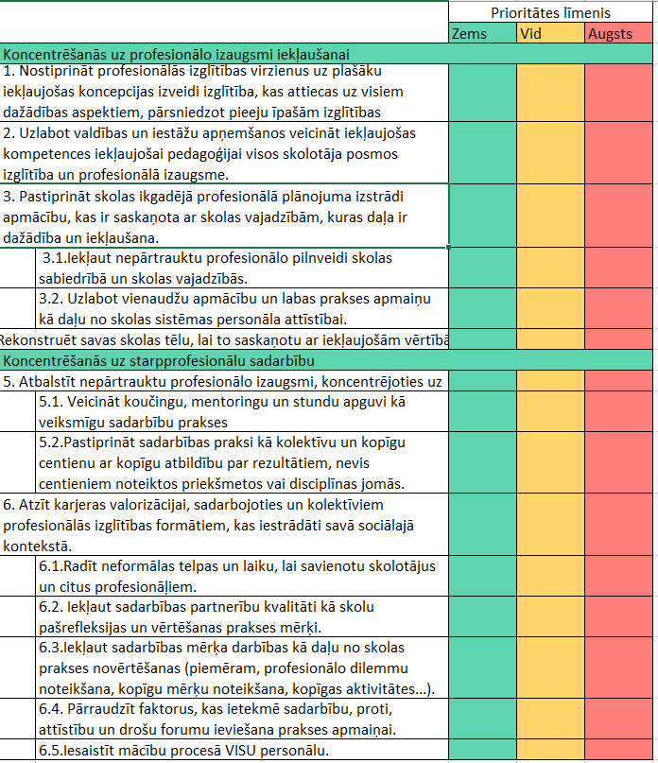

- Izvēlieties vienu augstāko prioritāti un plānojiet, kā atbalstīt tās ieviešanu vietējā skolas kopienā. Izpildiet tālāk norādīto aizstāvības procesu.

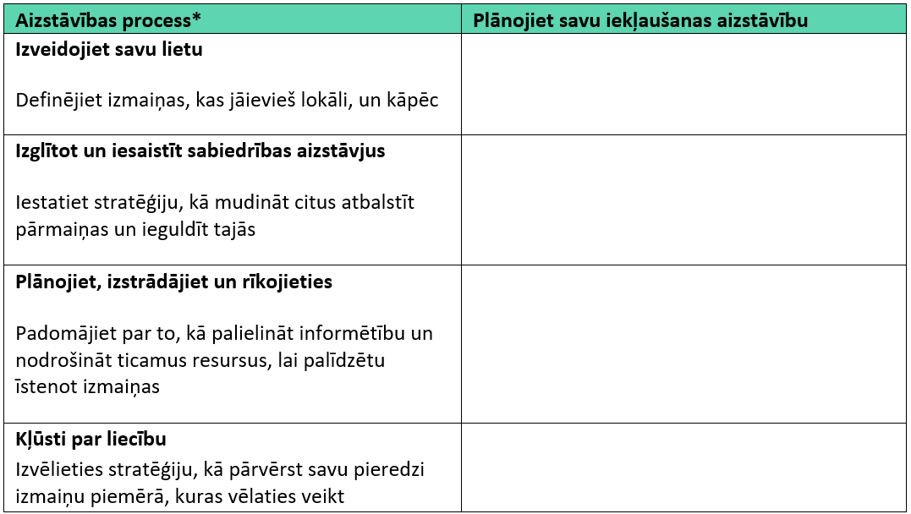

* Avots: https://www.playcore.com/news/getting-started-advocating-for-inclusion-in-your-community%C2%A0

